**MATERIAL DE APRENDIZAJE UNIDAD 2 N° DE GUÍA 11**

ASIGNATURA: MÚSICA

NOMBRE ESTUDIANTE: ______________________________________________________

CURSO: ______________________________ LETRA: ______ FECHA: __________________

OA: Cantar al unísono y a más voces y tocar instrumentos de percusión, melódicos (metalófono, flauta dulce u otros) y/o armónicos (guitarra, teclado u otros).

OBJETIVO DE LA CLASE: Cantar con naturalidad, adoptando una postura sin tensiones y cuidando la emisión de la voz: Construir/Elaborar una presentación artística.

ESCENARIO

Escenario, del latín scenarium, es un espacio destinado a la representación de artes escénicas (como obras teatrales, danza o música). Suele contar con una plataforma elevada para que el público pueda ver a los protagonistas con mayor facilidad.

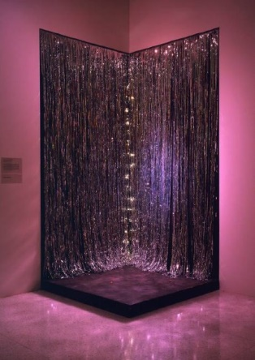El escenario también puede utilizarse como espacio para la pronunciación de discursos o para la organización de conferencias y congresos. En el primer caso, un orador sube al escenario para ubicarse frente a la audiencia y comienza a dirigirse a ellos, generalmente valiéndose de un micrófono. Los eventos que se desarrollan en un escenario, por su parte, suelen incluir debates e intercambios de opiniones.

En el ámbito del cine, el escenario es el lugar donde se desarrollan las distintas partes de una película.

Para el lenguaje cotidiano, el escenario es el lugar en que tiene lugar o se desarrolla un suceso y el conjunto de circunstancias que rodean al acontecimiento o a una persona.

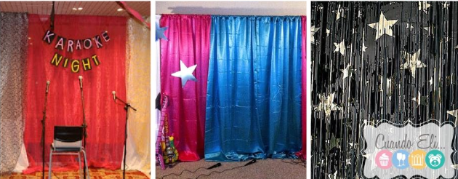Un escenario en tu casa:

Lo primero es tener definido el tema de la presentación, así como los colores a utilizar, ya que perfectamente se pueden incluir en la decoración de este espacio.